**МУНИЦИПАЛЬНОЕ БЮДЖЕТНОЕ ОБЩЕОБРАЗОВАТЕЛЬНОЕ УЧРЕЖДЕНИЕ**

**«СРЕДНЯЯ ОБЩЕОБРАЗОВАТЕЛЬНАЯ ШКОЛА №4 С.СЕРНОВОДСКОЕ»**

# **Внеклассное мероприятие, посвященное**

**Дню матери.**

**«Моя мама самая лучшая!»**

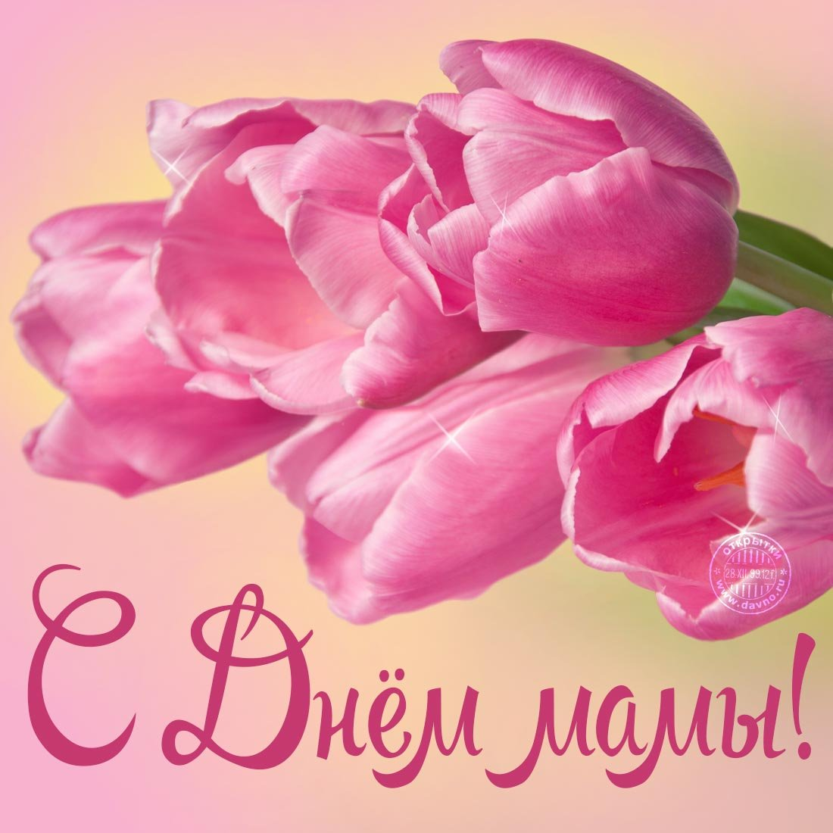

**Внеклассное мероприятие, посвященное «Дню матери»**

**Цель:** поддержание традиций бережного отношения к женщине, закрепить семейные устои, отметить значение в нашей жизни главного человека – матери.

**Задачи:** формирование уважительного отношения детей к своим родителям и родителей к своим детям; культурных традиций в общении взрослых и детей; пробудить во взрослых и детях желание быть доброжелательными и доверчивыми друг к другу; способствовать созданию теплых взаимоотношений в семье; создание положительной эмоциональной сферы.

***Звучит музыка.***

**Ведущий:** Добрый день, говорим мы вам. Приветствуем всех мам и бабушек, кто пришел на наше мероприятие, которое мы посвятили самым добрым, самым чутким, самым нежным, заботливым, трудолюбивым, и, конечно же, самым красивым, нашим мамам.

Сегодня вас ожидают встречи с шутками и неожиданностями, с песнями, стихами, в общем, всего не перечесть. А вот будет ли сегодня весело, зависит от вас, дорогие друзья. Потому как у нас нет профессиональных артистов, но каждый из вас, скажу по секрету и есть артист, если его немножко подзадорить и настроить на лирический лад.

**1 ученик(Хьапта)**

На свете добрых слов живет немало,  
Но всех добрее и важней одно:  
Из двух слогов, простое слово «мама»  
И нет на свете слов дороже, чем оно.

**2 ученик (Мухаммад)**

Без сна ночей прошло немало  
Забот, тревог, не перечесть.  
Большой поклон вам всем родные мамы,  
Зато, что вы на свете есть.

**3 ученик (Дени)**

За доброту, за золотые руки,  
За материнский ваш совет,  
От всей души мы вам желаем  
Здоровья, счастья, долгих лет.

**Ведущий (Учитель):** Милые мамы! Примите в подарок песню.

Исполняется песня ***«Милая мама моя»***.

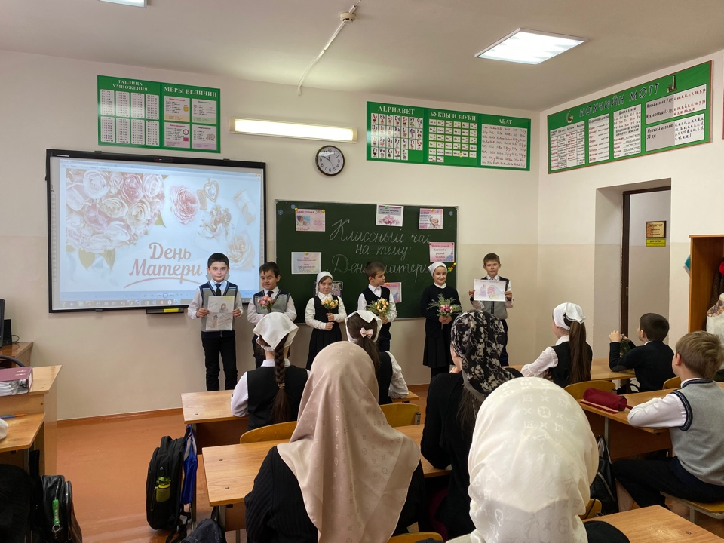

**Ведущий (Учитель):** О матери сложено много пословиц и поговорок, знают ли их наши, мамы мы сейчас проверим. Вам нужно закончить пословицу.

#### ****Конкурс 1. Разминка – гимнастика ума****

- При солнышке тепло (при матери добро).

- Материнская забота в огне не горит (в воде не тонет)

- Птица рада весне (а младенец – матери).

- Материнская ласка (конца не знает).

- Для матери ребёнок (до ста лет дитёнок).

**Ведущий:** А теперь предлагаю мамам вспомнить, как они кормили своих детей.

#### ****Конкурс 2. «Накорми ребёнка»****

Мама с завязанными глазами сидит на стульчике и кормит с ложечки ребёнка тёртой морковью или фруктовым салатом.

**Ведущий:** Эти строки посвящаются милым, дорогим, любимым и единственным, нашим мамам.

**1 ученик (Хадижа)**

Желаем быть такими, как и прежде,  
Но только чуть повеселей.  
Желаем, чтоб сбылись надежды ваши,  
Как можно раньше и быстрей.

**2 ученик(Ася)**

Чтоб повседневные заботы,  
С лица улыбки не сгоняли.  
Чтоб приходили вы с работы,  
Без тени грусти и печали.

**3 ученик** (Иман)

Чтобы осенний ветерок,  
Сдул с сердца горести осадок,  
И чтобы детский голосок,  
Лишь смехом нарушал порядок.

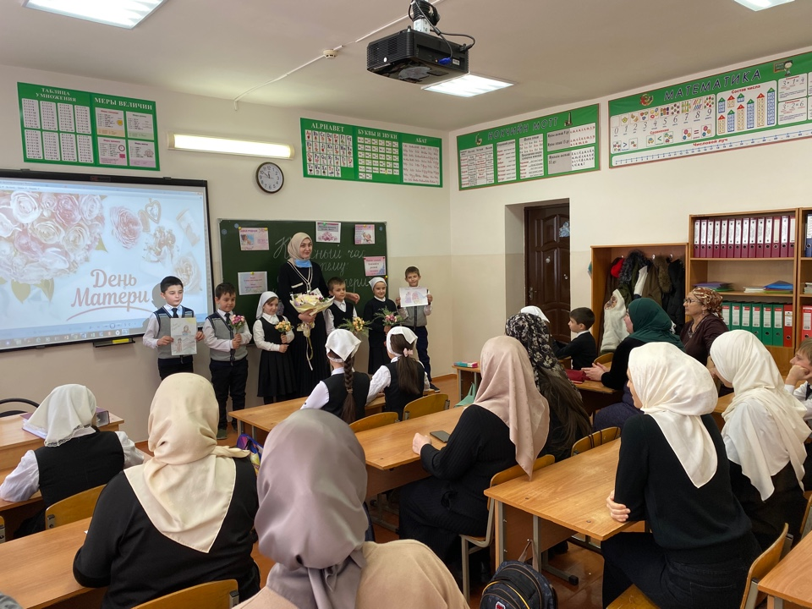

**Ведущий:** Все, наверное, устали от такой нагрузки, надо немного отдохнуть. Теперь я приглашаю вместе всех потанцевать, ведь не только же трудиться, мамам надо отдыхать. Танцуем все вместе.

***Исполняется танец «Раз – два – три на носочки»***

**Ведущий:** Сегодня самый добрый, самый важный праздник – Всемирный день матери! Без ласки, нежности, заботы и любви наших мам мы не смогли бы стать людьми. Сейчас я предоставляю слово нашим детям.

**1 ученик(Ахмед)**

Мы наш праздник завершаем,  
Милым мамам пожелаем,  
Чтобы мамы не старели,  
Молодели, хорошели.

**2 ученик(Ансар)**

Мы желаем нашим мамам,  
Никогда не унывать,  
С каждым годом быть всё краше  
И поменьше нас ругать.

**3 ученик** **(Басаев Ансар**)

Пусть невзгоды и печали,  
Обойдут вас стороной,  
Чтобы каждый день недели,  
Был для вас как, выходной.

**4 ученик(Ибрагим)**

Мы хотим, чтоб без причины,  
Вам дарили бы цветы.  
Улыбались все мужчины,  
От вашей чудной красоты.

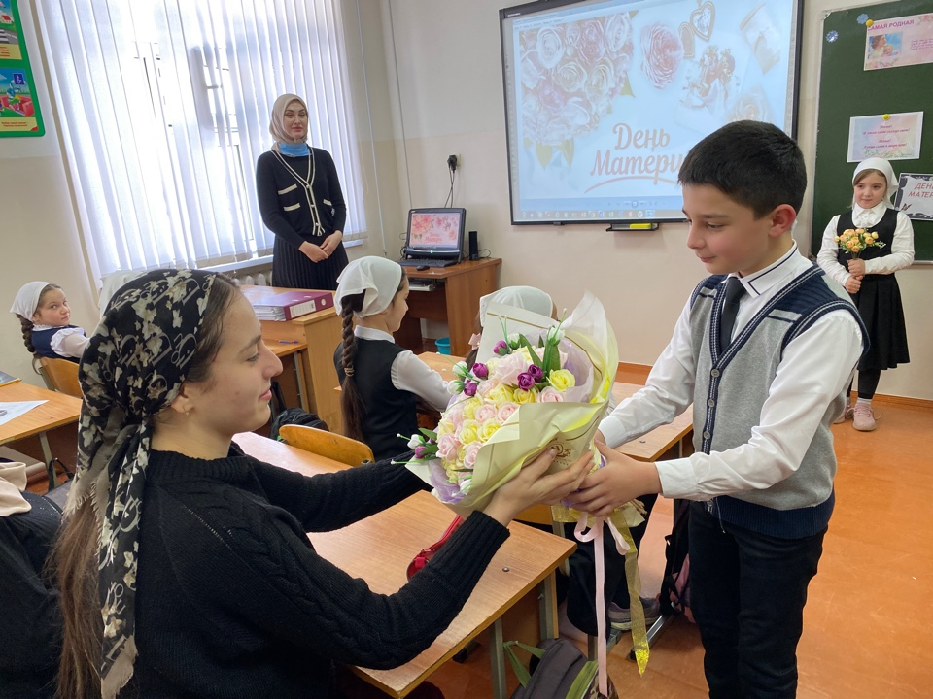

**Ведущий:** Наше мероприятие подошло к концу. Мы благодарим всех участников конкурса, внимание к детям, за доставленное удовольствие и праздничное настроение. Пусть совместная подготовка к праздникам и ваше участие, останется навсегда доброй традицией вашей семьи. Спасибо за ваше доброе сердце, за желание побыть рядом с детьми, подарить им душевное тепло. Нам очень приятно было видеть добрые и нежные улыбки мамочек, счастливые глаза их детей. За ваше участие в нашем празднике за то, что вы самые, самые всем мамам вручаются цветы.